Формирование мотивации к изучению предмета «Технология»

Любой учитель знает, что заинтересованный школьник учится лучше. Если есть интерес, то у ребенка возникает желание узнать, исследовать, расширить свой кругозор. Именно на развитие устойчивого познавательного интереса школьника должна быть направлена деятельность педагога.   
 Считаю, что можно превратить «пассивных» детей в «активных», вызвать интерес к учению, если умело сформировать мотивацию ученика. Повышение уровня мотивации детей к изучению технологии является важным и актуальным направлением педагогического поиска, поскольку сегодня намечается «угасание» интереса детей к некоторым видам рукоделия. Одна из основных задач, которую я ставлю перед собой – повышение уровня мотивации к изучению отдельных разделов технологии.  
 Решению этой задачи мне помогает четкое планирование структуры урока, использование различных форм обучения, тщательно продуманные методы и приемы подачи учебного материала.  
Итак, всем хорошо известно, что основа всей воспитательной работы – формирование нужного мотива. Мотив – это форма проявления потребности человека в чем-либо [I].  Следовательно, мотив отвечает на вопрос «ради чего»? человек выполняет какую-либо деятельность. Совокупность всех мотивов к определенной деятельности, в частности, к изучению технологии, называется мотивацией.   
Известны два основных пути формирования у учеников нужной мотивации. Первый, так называемый «снизу вверх» состоит в создании таких объективных  условий, такой организации деятельности ученицы, которые ведут к повышению мотивации. Этот путь означает, что учитель, опираясь на имеющуюся потребность, так организует работу, чтобы она вызывала у учеников положительные эмоции удовлетворения и радости. Если эти чувства ученица испытывает долго, то у нее возникает новая потребность в этой деятельности.  
 К примеру, чтобы сформировать стойкий мотив – интерес к работе за ножной швейной машиной, учитель начинает с простого – правильной посадки за швейной машиной и умению работать с ножной педалью. И эти упражнения повторяются до тех пор, пока ученицы не обретут полную уверенность в своих возможностях. Причем учитель не скупится на похвалу и высокие оценки. Потом дает более «сложную» задачу – строчить по бумаге, стараясь вести ровные строчки без заправки машины нитями, далее – строчить по ткани, и, наконец – строчить по ткани с заправкой нити в нужном режиме  скорости. Постепенно у девочек крепнет уверенность в своих силах, растет удовлетворенность от работы и, в конечном счете, формируется стойкая положительная мотивация к работе за ножной швейной машиной.   
Другой путь заключается в усвоении целей, идеалов, примеров, которые, по замыслу учителя, должны стать внутренней потребностью ученика, иными словами, мотивация на хорошем примере, или путь «сверху вниз». Для иллюстрации приведу такой пример – ученицы 6-7 классов хоть раз побывав на выступлении школьного театра мод «Дебют», получают такой творческий заряд, что мне, как учителю, остается только направлять деятельность учениц в нужное русло. Освоить швейную машину, ознакомиться с процессом моделирования, узнать секреты макияжа, научиться технике «дефиле», изучить закон имиджа – вот сколько мотивов возникает у девочек. Появляется потребность действовать.   
Особую роль в формировании мотивации играет коллектив, среда, в которой живет и действует ученик. В данной ситуации важная роль в повышении активности принадлежит методу обучения в малых группах по технологии сотрудничества [II], что позволяет приобретать навыки работы в команде, развивать ключевые компетенции и самостоятельность, сообща отвечать за результат.   
Еще одна из форм работы в коллективе, которая успешно помогает повышать интерес к предмету – проектная деятельность учащихся. Метод проектов дает школьникам отличный шанс исследовать, придумывать, по-новому решать проблему, создавать изделие, испытывать его и оценивать в реальных условиях. Использование проектной деятельности убедительно доказывает возможность сформировать стойкий интерес к изучению предмета.  А если проект носит коллективный характер – дети учатся выполнять функции принятой на себя роли, анализировать результаты совместной работы, т.е. позволяет ученикам приобретать навыки работы в команде.[II]  
Для примера, такие коллективные проекты, как «Дизайн столовой», «Украшаем актовый зал», «Шторы для школьного фойе», «Костюм Дедушки Мороза» и др., очень значимы для подростков, ведь они выполняются не для себя и своей семьи, а для школы, что позволяет поднять уровень мотивации на еще большую высоту.  
Огромное воздействие на формирование мотивации оказывает игра. Дидактическая игра позволяет реализовать все функции обучения: образовательную, воспитательную, обучающую. Именно в игре осуществляется парадокс: казалось бы, ученик делает то, что ему хочется, но, тем не менее, он в игре учится подчиняться правилам, логике, условностям. Игра помогает ученику осознать себя в новой роли, посмотреть на уже известные вещи другими глазами.   
Как помогают игровые технологии на уроке, расскажу на примере игры «Цветик – четырехцветик». Задача применения игры – повысить эффективность повторения и усвоения новых заданий. Название игры произошло из – за 4-х ярких картонных лепестков цветка, укрепленных на высоком стебле. Командиры заранее спланированных групп вслепую «тянут» по лепестку: «доверие», «один за всех», «эстафета», «автоответчик». В зависимости от везения, команда либо отвечает устно и лаконично на короткие вопросы учителя («автоответчик»), либо готовит письменный ответ и самостоятельно оценивает себя («доверие»), следующая группа детей готовит пересказ параграфа поочередно («эстафета»), а командир четвертой команды «один за всех» отчитывается за конкретное задание, за что все члены команды получают оценки. Данная игра всегда проходит живо, весело, результативно, а главное – зримо повышает уровень мотивации к изучению того или иного раздела программы.  
Проведенное анкетирование показало, что ученицы очень активно включаются в учебную деятельность через игру (98%), кроме того, игра формирует нужную мотивацию к изучению самого предмета (83%). Параллельно выясняется, что игра заставляет подростка считаться с товарищами, сопереживать, сочувствовать, то есть способствует воспитанию личности.  
Как видно из сказанного, формируя оптимальный уровень мотивации к изучению технологии через проектную деятельность и дидактическую игру, учителю дополнительно удается сформировать социальные умения и навыки.  
Каков же оптимальный уровень мотивации? По утверждению ученых уровень мотивации равный 85% считается оптимальным, достаточным – 65-84%, а низкий – 45-64%. Путем проведения разнообразных дидактических проб с учениками 5-8 классов я выяснила, как меняется уровень мотивации школьников при изучении различных разделов и тем программы.  
Из графика отчетливо виден «всплеск» интереса в изучении кулинарии, выравнивание уровня мотивации в разделах машиноведения, конструирования и моделирования одежды и снижение уровня мотивации при изучении материаловедения и эстетики и экологии жилища. Результаты диагностики убедительно доказывает, что уровень мотивации к изучению предмета технологии в целом достаточно высок, кроме этого видны «западающие» звенья. Есть над чем поработать! Следовательно, грамотно используя арсенал средств в своей работе мне необходимо добиться «выравнивания» уровня мотивации в некоторых разделах.

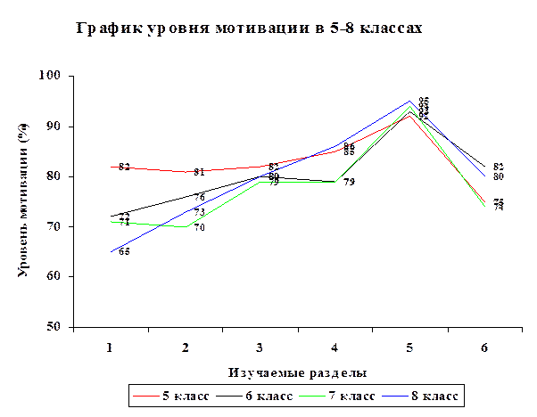1 – материаловедение; 2 – машиноведение; 3 – конструирование и моделирование швейных изделий; 4 – художественные ремесла; 5 – кулинария; 6 – эстетика и экология жилища  
  
В заключение хотелось бы отметить, что для формирования высокой мотивации необходимо использовать не надуманную, а реальную для ученика актуальность и привлекательность заданий. Умело применять различные  формы работы, такие как ролевые и деловые игры, олимпиады, турниры, проектную деятельность, информационные технологии, метод обучения в малых группах, не забывать о важности создания в классе атмосферы тепла, доверия и уважения, «гореть» самому и «зажигать» своих учеников.   
  
  
Литература:  
  
I. Новые педагогические и информационные технологии в системе образования /Е. С. Полат, М. Ю. Бухаркина, А. Е. Петров; под ред. Е. С. Полат.-М.: Академия, 1999  
II. Приемы педагогической техники: Свобода выбора. Открытость. Деятельность. Обратная связь. Идеальность / Гин А. А. – М.: Вита-Пресс, 2002